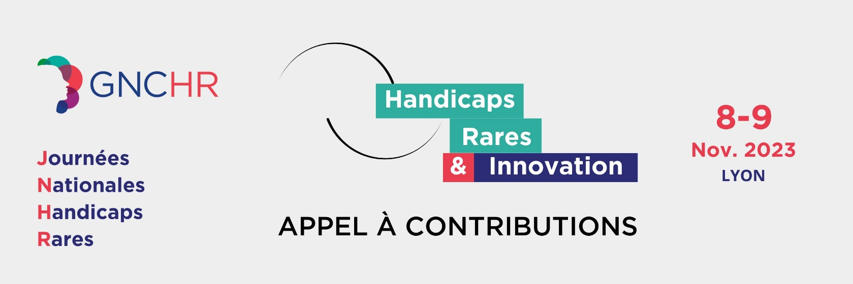

Les journées nationales « innovation et handicaps rares » qui accueilleront 300 personnes les 8 et 9 novembre 2023 au Centre des Congrès de Lyon ont pour objectifs généraux de valoriser les coopérations, les recherches, les innovations et les savoirs expérientiels.
Elles permettront d’actualiser les connaissances dans le champ des handicaps rares, ajuster en continu les pratiques pour améliorer la qualité de vie des personnes concernées.
A cette occasion, le groupement national de coopération handicaps rares (GNCHR) lance un appel à contributions pour repérer et valoriser les expériences et pratiques innovantes.
Le GNCHR encourage les personnes en situation de handicap rare, leurs proches aidants, les professionnels qui les accompagnent, les étudiants, les artistes, ainsi que tout citoyen concerné par le handicap rare à soumettre des propositions à ces journées nationales. Il peut s’agir autant de tables rondes, ateliers, conférences, master class, poster ou d’animations artistiques.
Les dynamiques sélectionnées seront présentées et valorisées sous différentes formes et sur des supports variés dans le réseau : publication des actes des journées, réseaux sociaux, articles sur les sites internet, et dans les lettres d’information, etc.
Cet appel à contribution vise à privilégier des expériences qui répondent à une des clés suivantes :
- Des actions favorisant l’autodétermination et le pouvoir d’agir des personnes en situations de handicap rare
- Des actions permettant une meilleure appréhension et connaissance du champ du handicap rare
- Des actions contribuant à l’amélioration des modes organisationnels dans le champ du handicap rare
- Des actions facilitant la montée en compétence des professionnels et des aidants

Pour procéder à la candidature, un formulaire est à remplir d’ici le 10 mars 2023 sur le lien suivant : https://forms.office.com/e/YS5Nixt8hY
Cette fiche doit contenir les éléments suivants :
- Titre de la contribution
- Forme de la contribution (Poster / Communication orale / Atelier / Représentation ou animation Artistique)
- Noms, Prénoms, e-mails des contributeurs
- Rôles des contributeurs (professionnels, personnes concernées, aidants, chercheurs)
- Description du projet ou de l’action (dont finalité et objectifs) (10 000 signes max espaces compris)
- En quoi, selon vous, est-ce innovant pour le champ du handicap rare ?
- Territoire de déploiement de l’action
- Acteurs/Partenaires impliqués
- Financement du projet
- Raison sociale
- Statut juridique et date de création
- Personne référente à contacter
- Pour les ateliers ou les animations artistiques indiquez
  - L’équipement qui sera amené par vous
  - Besoins matériels spécifiques et complémentaires (salle spécifique, paperboard, etc.)
  - Taille du groupe pouvant être accueilli durant l’atelier ou la représentation

Si vous souhaitez envoyer des supports spécifiques à votre action au format pdf, word, ppt, vous pouvez les transmettre en complément du formulaire rempli à jnhr2023@gnchr.fr
Les fiches intégralement complétées seront étudiées. Les initiatives devront, à minima, être en cours pour pouvoir être expertisées.
Dans l’esprit de partage, les productions ou résumés des activités et communications seront par la suite mises en ligne en accès libre en licence Creative Commons.
Pour protéger vos droits d’auteurs, nous vous conseillons d’afficher vos critères de partage avec les différents logos des licences creatives commons.

